**Τ τ**

* **Συμπληρώνω το γράμμα.**

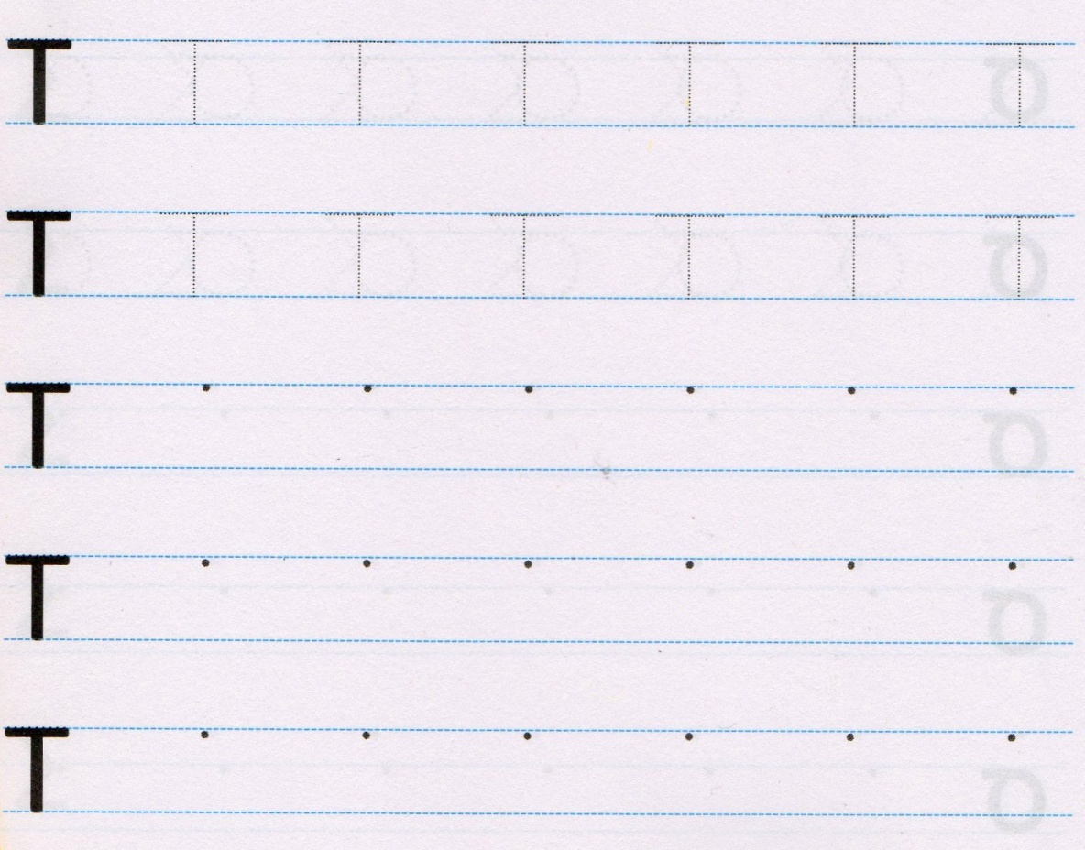

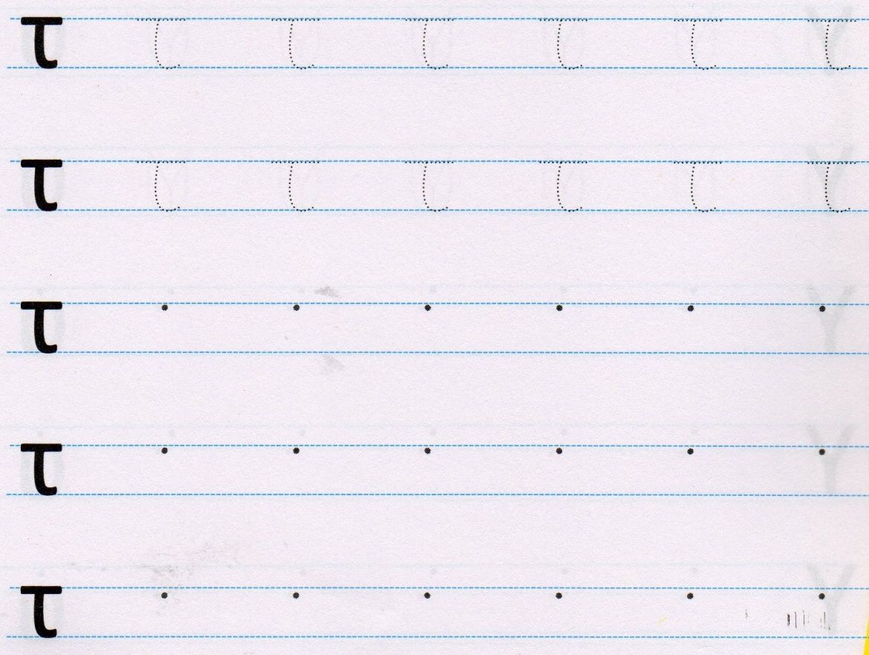

* **Ζωγραφίζω.**

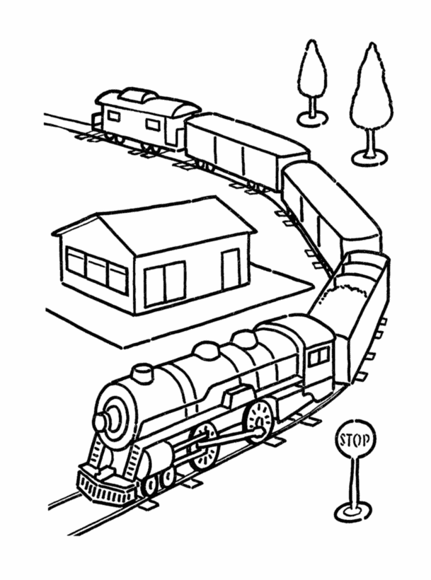

* **Κυκλώνω το γράμμα Τ τ σε κάθε μια από τις παρακάτω λέξεις.**

|  |  |  |
| --- | --- | --- |
| τραπέζι |  |  |
|  | τρέχω |  |
|  |  | γάτα |
| γράμμα |  |  |
|  | άλφα |  |

* **Σκέφτομαι μια λέξη που να αρχίζει από το γράμμα Τ τ και τη ζωγραφίζω.**